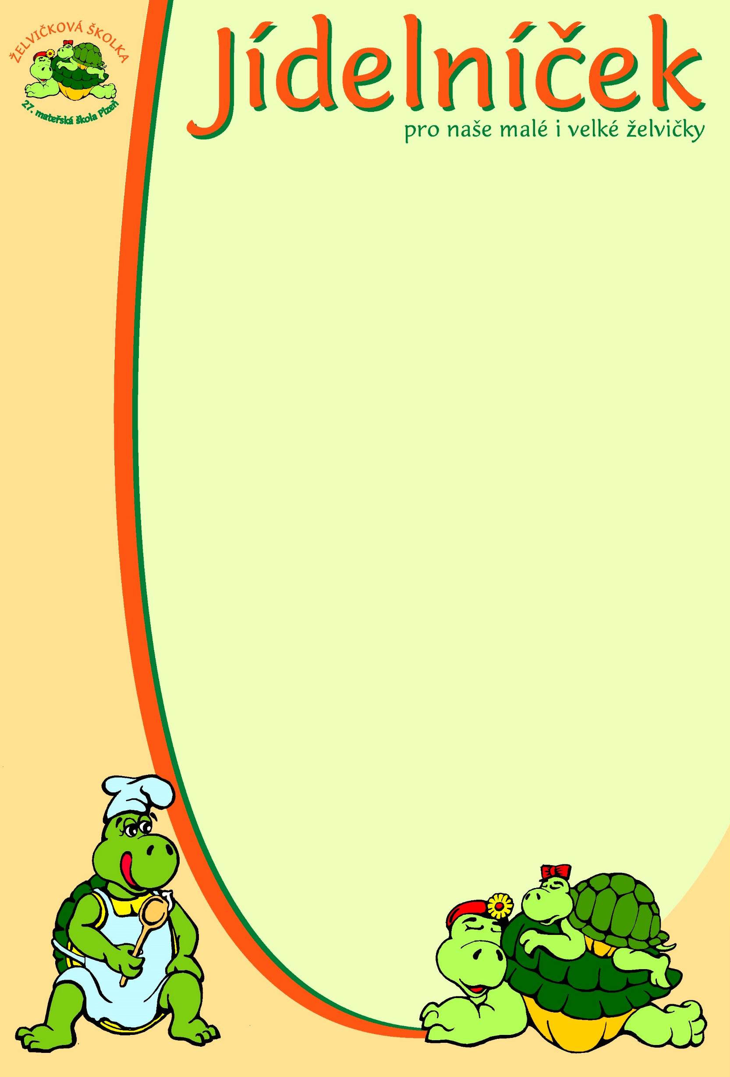

pro týden od 13.7. do 17.7. 2026
pondělí | Přesnídávka: | Topinka se strouhaným sýrem, ovoce – 1,7  Čaj, mléko, kakao, voda
 | Oběd: | Polévka vyplašená – 1,3,7,9  Vepřové nudličky po myslivecku, bulgur – 1  Čaj, voda
 | Svačina: | Chléb, pomazánka tvarohová s bylinkami – 1,7  Čaj, voda, mléko
úterý | Přesnídávka: | Chléb, medové máslo, ovoce – 1,7  čaj, mléko, voda
 | Oběd: | Polévka vločková – 1,3,7,9  Tarhoňový salát s kuřecím masem – 1,7  Ovocný čaj, voda
 | Svačina: | Houska, pomazánka mrkvánka – 1,7,9  čaj, voda, mléko
středa | Přesnídávka: | Chléb, kiri sýr, zelenina – 1,7  mléko, čaj, kakao, voda
 | Oběd: | Polévka zeleninový vývar s kuskusem – 1,3,7,9  Masové koule s dipem, brambor – 1,3,7  Čaj, voda
 | Svačina: | Veka, pomazánka lahůdková – 1,3,7  Čaj, voda s citrónem, mléko
čtvrtek | Přesnídávka: | Opečený toust, pomazánka avokádová, zelenina – 1,7  Čaj, mléko, bílá káva, voda
 | Oběd: | Polévka rajská – 1,7  Tilápie na zelenině, rýže – 4,7  Čaj, voda
 | Svačina: | Chléb, pomazánka z čerstvého sýra – 1,7  Čaj, voda, mléko
pátek | Přesnídávka: | Cereálie s mlékem, ovoce – 1,7  Čaj, mléko, voda
 | Oběd: | Polévka masový krém – 1,7,9  Červená čočka s koriandrem, vejce, červená řepa, chléb – 1,3,7,12  Čaj, voda
 | Svačina: | Žitný chléb, lučina, jablko – 1,3,7  Čaj, voda, mléko, ovocný sirup
Změna jídelníčku vyhrazena!

